Лабораторна робота №1

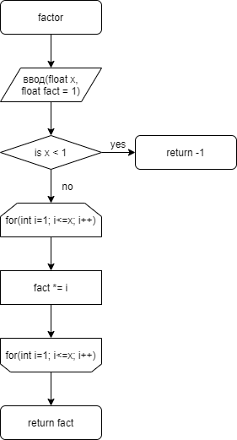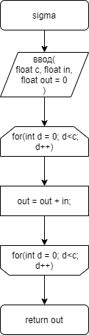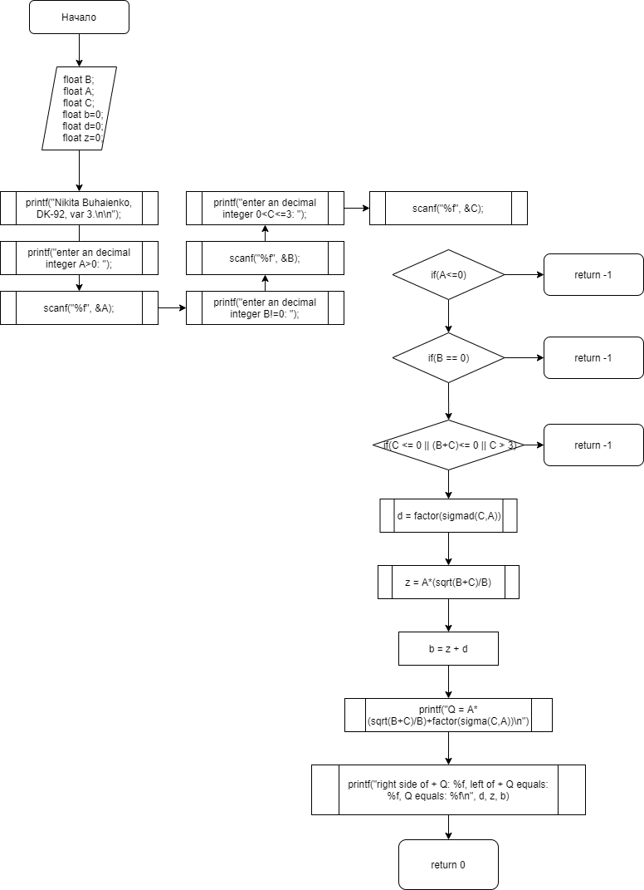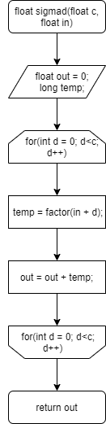

Висновки:

В цій лабораторній роботі я навчився створювати та використовувати окремі бібліотеки із функціями користувача, відновив у пам'яті створення функцій факторіалу, та суми n - разів. Вивчив принцип бінарного пошуку для використання у функції квадратного корня.